**Guía práctica de laboratorio de Fundamentos de Programación**

**Tercera Unidad:** Módulos para la programación: función y procedimiento

**Práctica N°11**

Sección :

Docente :

Apellidos :

Nombres :

Fecha : / / Duración: 100 min

Tipo de práctica: Individual ( x ) Grupal ( )

**Instrucciones**: Desarrolle los siguientes programas haciendo uso del software Dev-C++.

**1.- Tema:** Creación de menú de opciones con módulos de programa

**2.- Objetivo:** Poner en práctica los principios básicos del uso de funciones y procedimientos en lenguaje C++.

**3.- Materiales a utilizar en la práctica:**

* Programa Dev C++
* Procesador de texto Microsoft Word
* Computadora personal

**4.- Planteamiento de ejercicios:**

**CREACIÓN DE MENÚ DE OPCIONES CON MÓDULOS DE PROGRAMAS**

**Ejercicio:** Elabore un programa, para una vendedora que tiene n unidades de pan al comenzar el día. ¿Si cada cliente le pide m panes, cuantos clientes son atendidos completamente, cuantos panes quedan para el ultimo cliente?

**Solución con Módulo de Menú de opciones:**

Se incorporará la creación de un módulo SALIR.

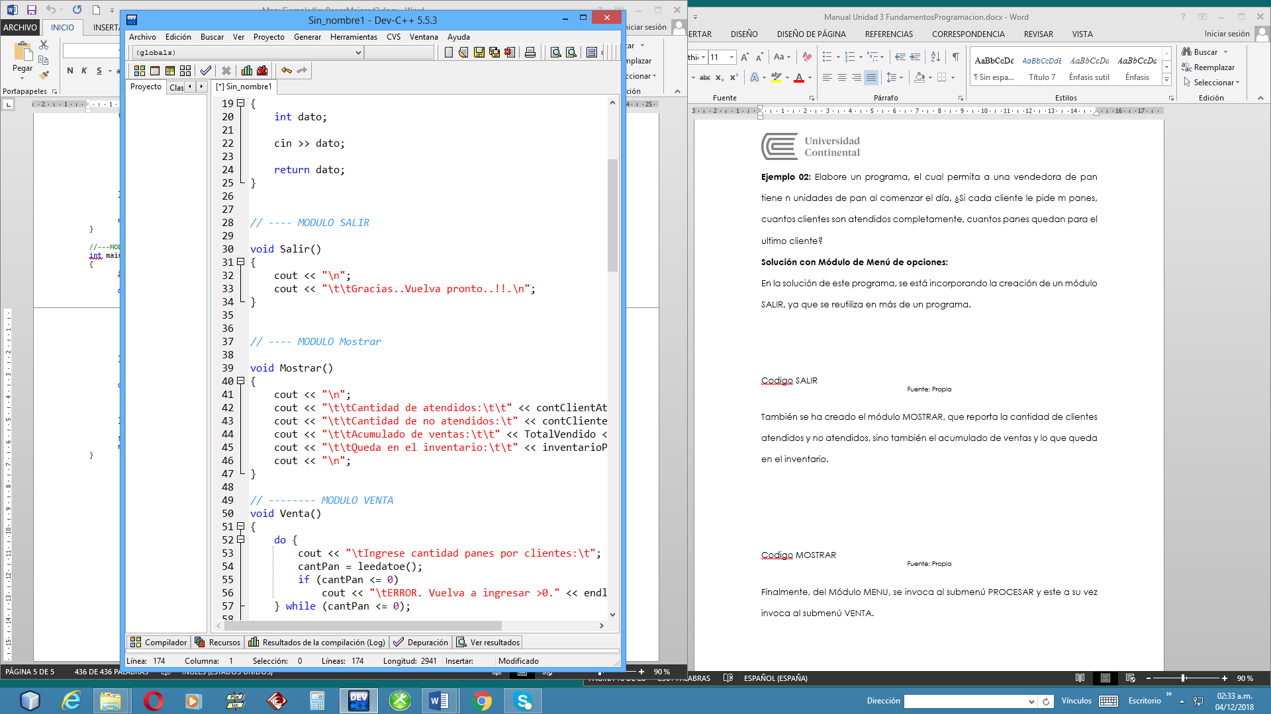

También se ha creado el módulo MOSTRAR, que reporta los datos solicitados.

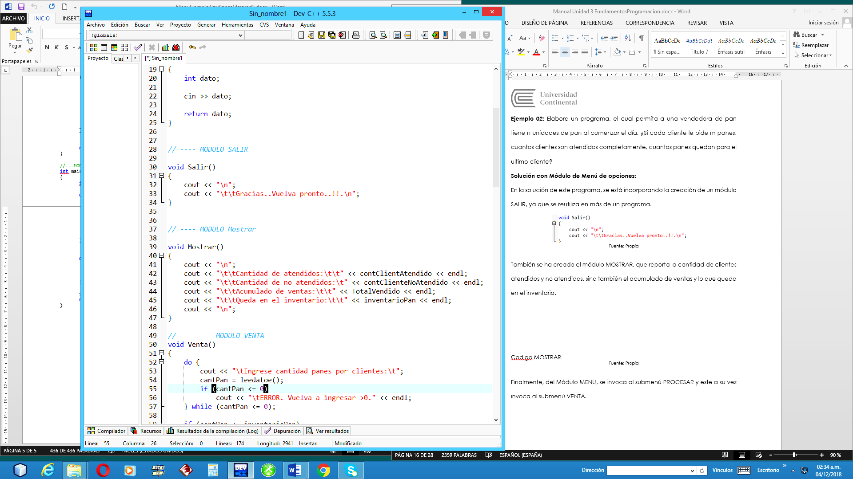

Finalmente, del Módulo MENU, se invoca al submenú PROCESAR y este a su vez invoca al submenú VENTA.

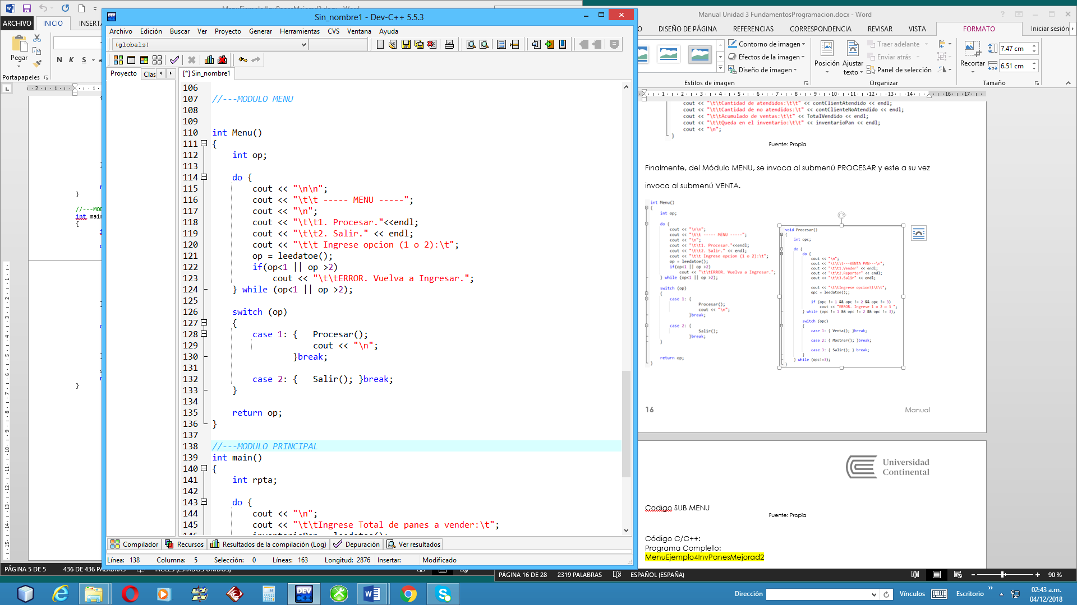 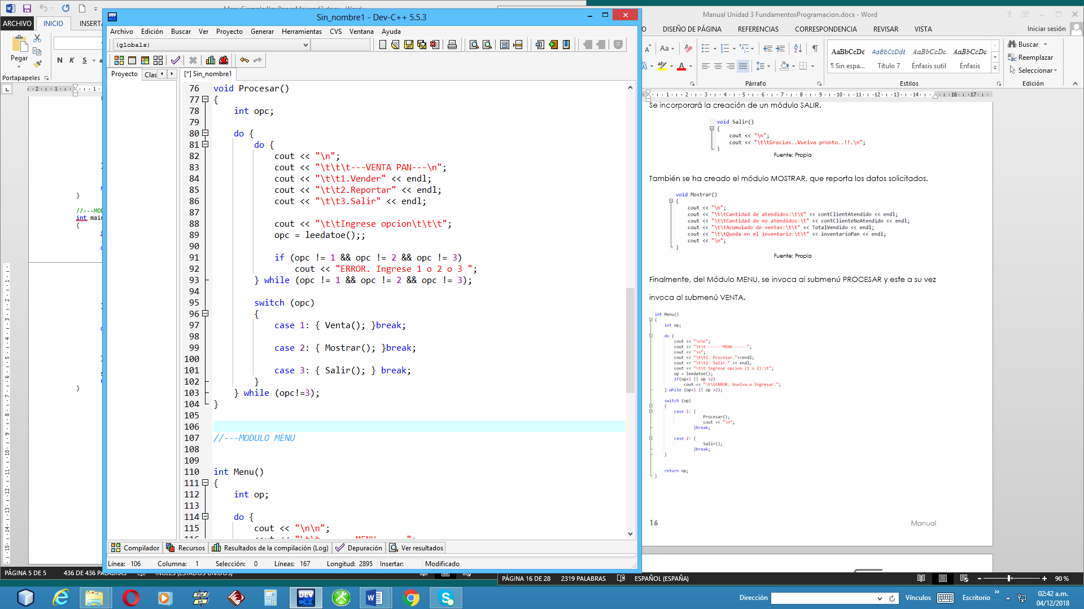 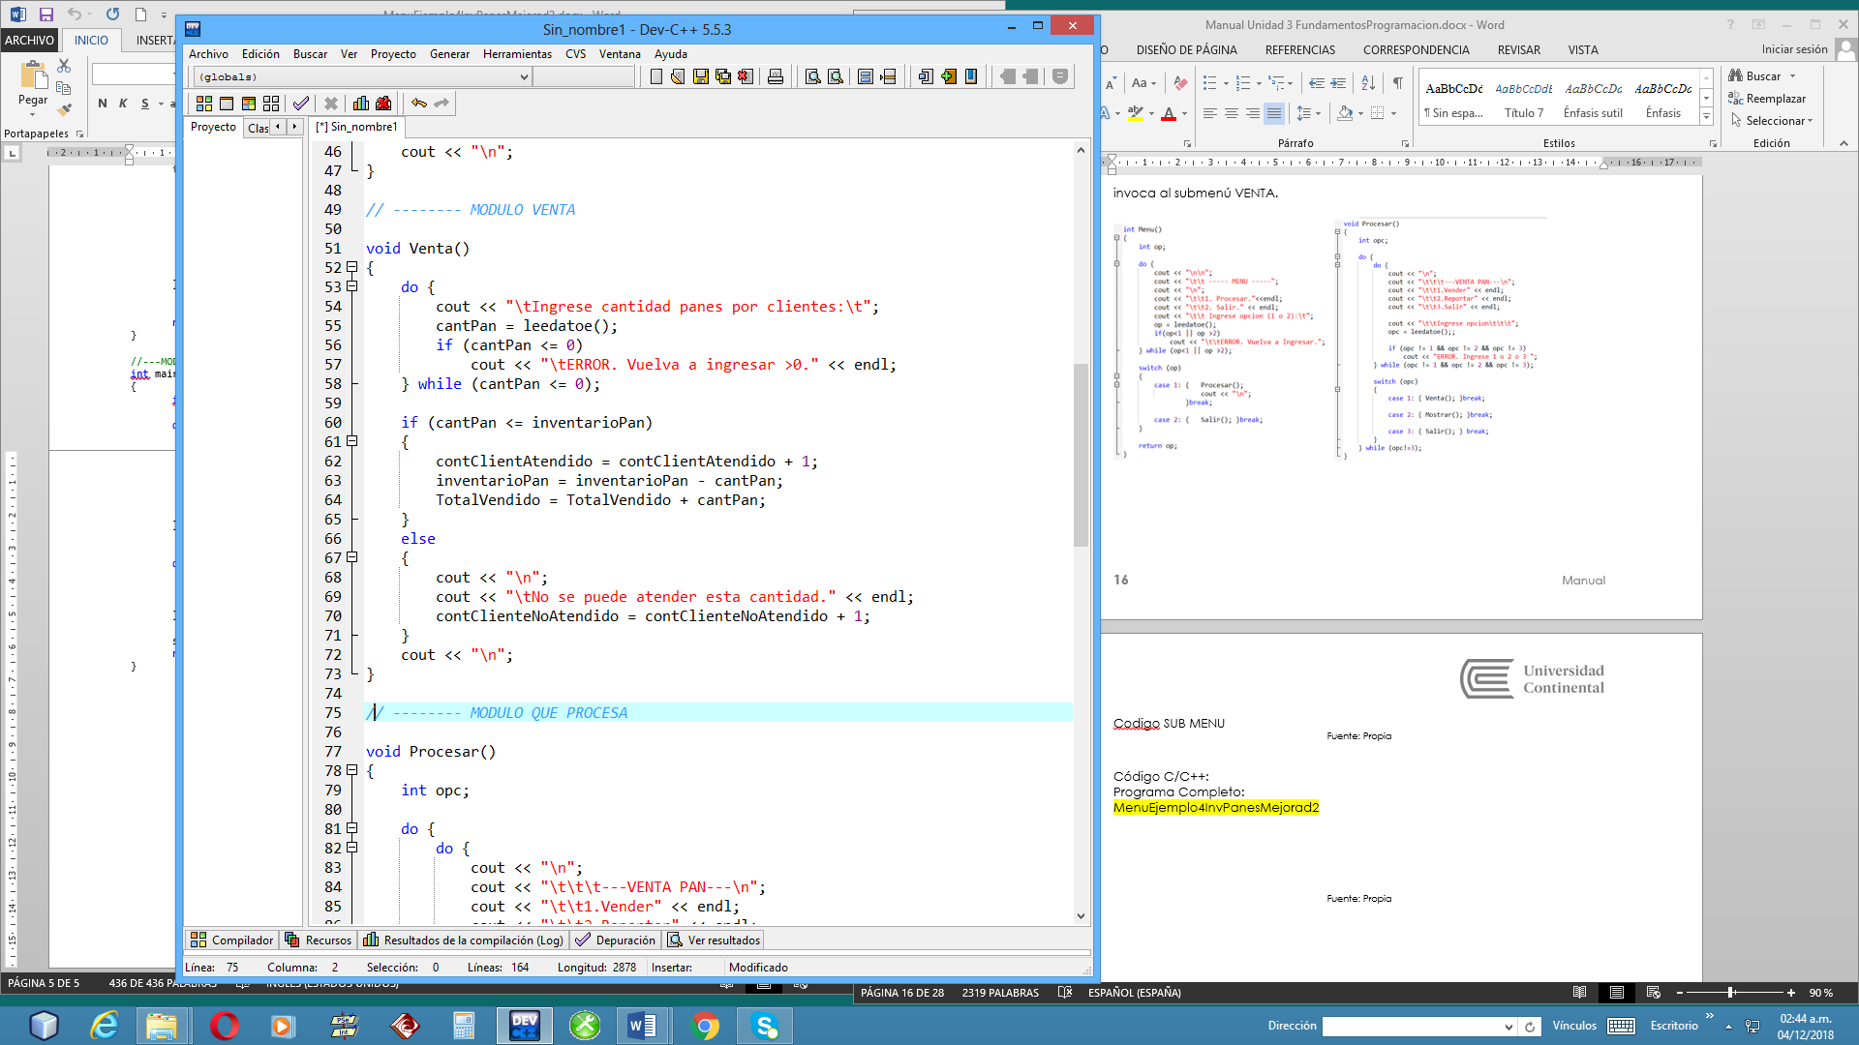

Código C/C++:

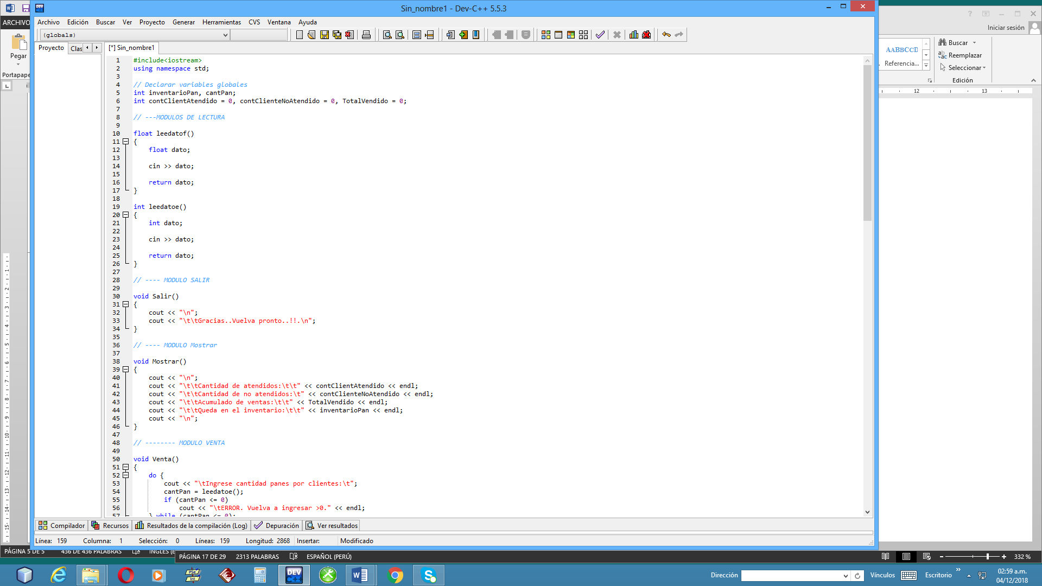

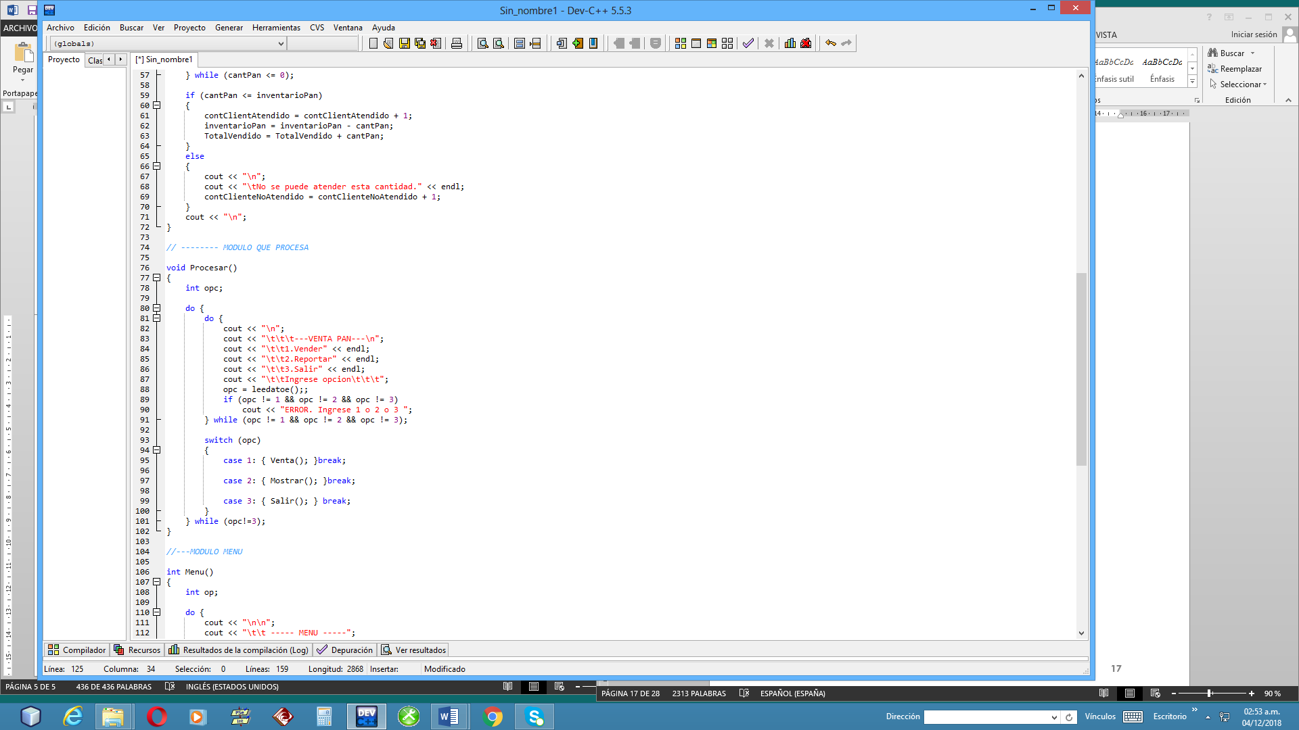

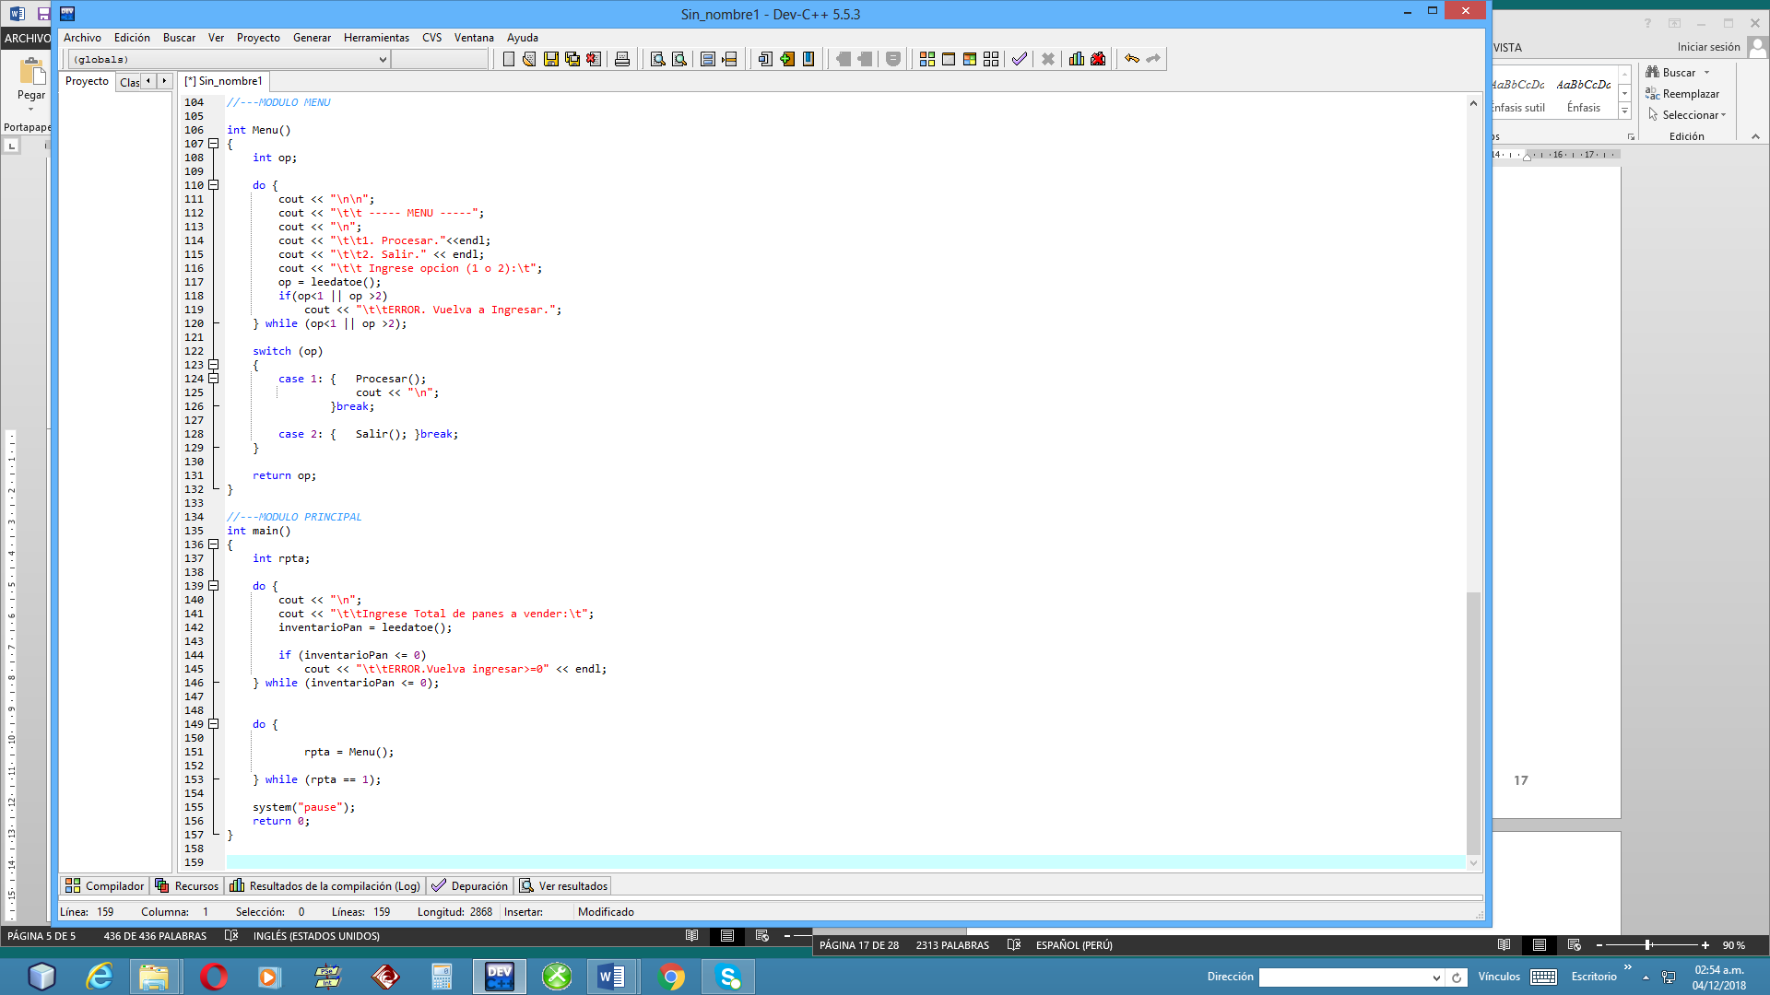

**Referencias bibliográficas consultadas y/o enlaces recomendados**

* JOYANES, L. (2008). Fundamentos de Programación. Algoritmos, estructura de datos y objetos, 4ª Edición. Madrid: McGraw-Hill.
* Beekman, G., Pacheco, R. y Tábora, A. (2008). Introducción a la computación. México: Pearson Educación.